**NASA Perseverance Rover trova vita su Marte**

 ***Cosmin Amelian* Aggiornato: 15/10/2021**

NASA: *“Questa scoperta cambierà totalmente come vedremo altre forme di vita nel futuro.”*

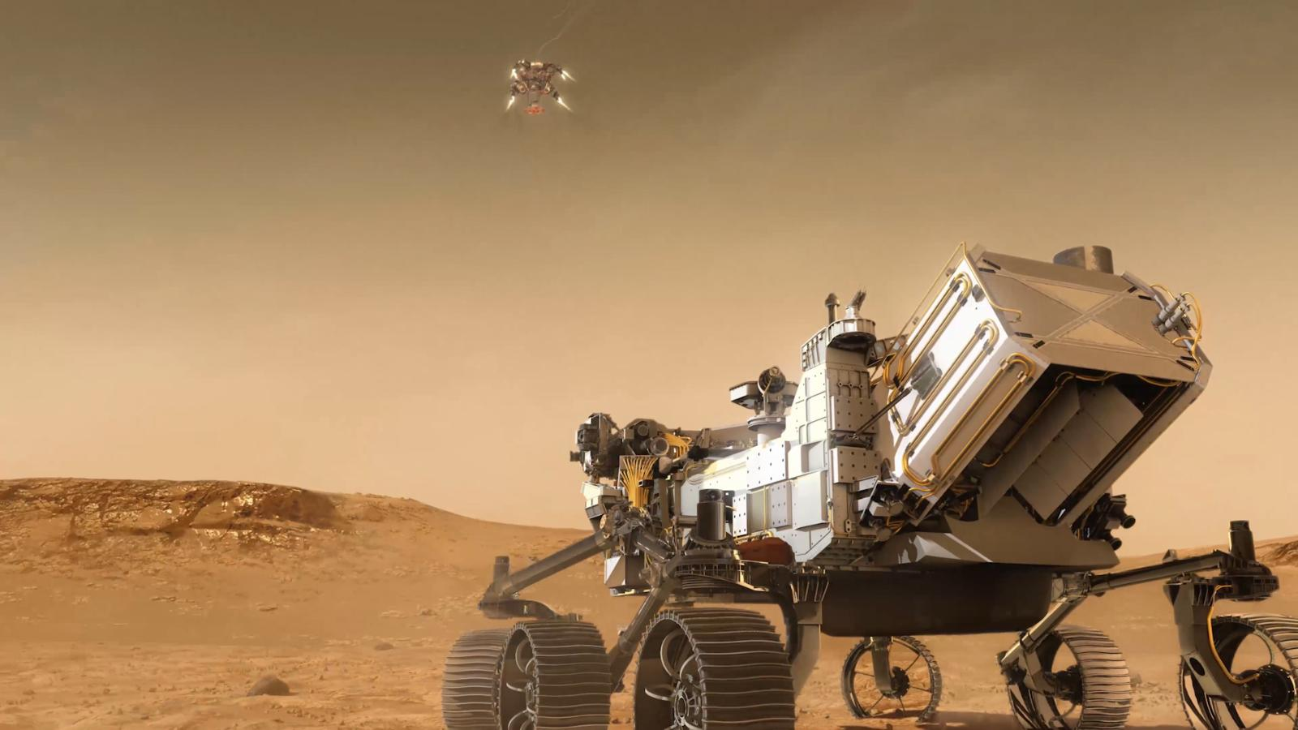

*Fonte: CNN Business*

Sono quasi un anno fa il Rover Perseverance della NASA è atterrato su Marte e già ha raccolto un bel po’di dati.

Il Rover è atterrato la prima volta nel cratere di Jazero, un vecchio fiume a delta.

Un posto perfetto per trovare vita perché, secondo alcuni dati raccolti da satelliti in precedenza, ci dovrebbero essere tracce di minerali che possono essere prodotti solo con la presenza di acqua.

Questo è l’obbiettivo principale secondo la NASA, ma non è l’unico; sul loro sito mostrano tutti gli obbiettivi che il Perseverance deve compiere.

Il secondo obbiettivo è trovare rocce che presentano tracce chimiche, il terzo è prendere campioni da rocce e “terreno” nell'area di atterraggio e l’ultimo è provare a produrre ossigeno da diossido di carbonio presente nell'atmosfera. Obbiettivi molto interessanti però ne esistono altri già compiuti come scritto nel titolo.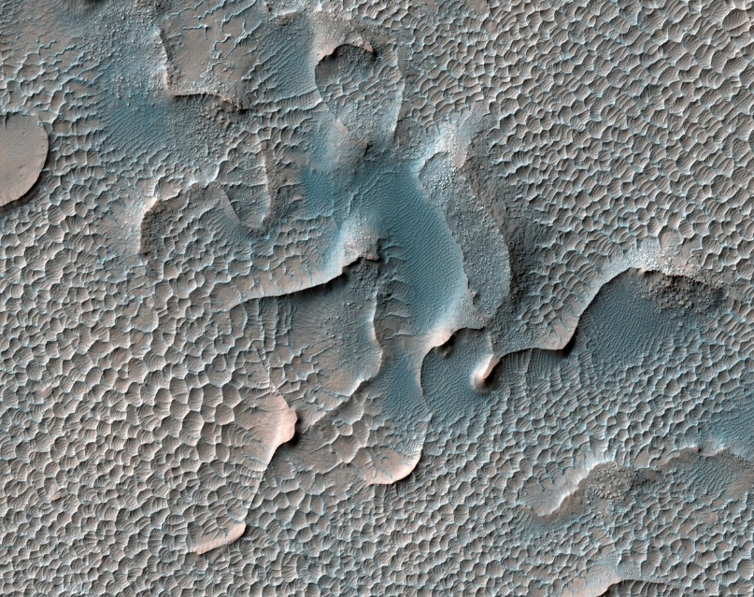

Le tracce trovate fanno risalire a forme aliene con similitudini a noi esseri umani, con capacità cognitive e molto più evoluti rispetto ai batteri trovati in precedenza.

Come mostrato anche nei recenti video satellitari, le forme di vita aliene presentano una forma di intelligenza superiore alla nostra, con capacità motoria simili e tecnologie superiore rispetto alle nostre.



*Fonte: NASA*

<https://youtu.be/cQe6wuqgvNg>